МИНИСТЕРСТВО ТРАНСПОРТА РОССИЙСКОЙ ФЕДЕРАЦИИ

Федеральное государственное автономное образовательное
учреждение высшего образования
«РОССИЙСКИЙ УНИВЕРСИТЕТ ТРАНСПОРТА (МИИТ)»

ЮРИДИЧЕСКИЙ ИНСТИТУТ

О. И. Мамина

Методические рекомендации
по подготовке и оформлению
научных статей

МОСКВА—2023
УДК 002.304
ББК 72
М 54

Мамина, О. И. Методические рекомендации по подготовке и оформлению научных статей / О. И. Мамина. — Москва : Юридический институт РУТ (МИИТ), 2023. — 38 с.

Методические рекомендации предназначены для магистрантов, обучающихся по направлениям 40.04.01 Юриспруденция (профиль «Предпринимательское право. Коммерческое право»), 38.04.04 Государственное и муниципальное управление (профиль «Государственное управление: обеспечение национальной безопасности и противодействие коррупции») и аспирантов по научной специальности 5.1.2 «Публично-правовые (государственно-правовые) науки» всех форм обучения в качестве руководства по написанию и оформлению публикаций в научных изданиях.
Пособие также может рекомендоваться для изучения научным руководителям и рецензентам с целью унификации требований к подготовке научных работ обучающихся.

© Мамина О. И., 2023
© Российский университет транспорта (МИИТ), 2023

Изд. заказ 6 Подписано в печать 04.04.2023 Тираж 100 экз.
Усл.-печ. л. 2,4 Уч.-изд. л. 1,4 Формат 60×90¹/₁₆

Типография Юридического института РУТ (МИИТ)
127994, Москва, ул. Образцова, д. 9, стр. 9.

Содержание

Что такое научная статья? 4
Подготовка научной статьи 8
Работа с источниками 10
Структура научной статьи 12
Коды научной классификации 15
Научный стиль и язык изложения 16
Выбор издания для публикации научной статьи 20
Требования к оформлению научных статей 25
Рекомендуемая литература 31
Приложение. Чек-лист быстрой проверки текста статьи
перед отправкой в издательство 32

Что такое научная статья?

Научная статья — это краткое изложение результатов научного исследования, опубликованное в научном издании.
Выделяют следующие признаки научной статьи:
- обоснованность актуальности объекта исследования;
- научная новизна;
- научная обоснованность и практическая значимость результата;
- научный стиль;
- логичность и объективность;
- соответствие формату издания.
Научные статьи публикуются в соответствующих тематике научного исследования научных изданиях.
Научное издание — это издание, содержащее результаты теоретических и/или экспериментальных исследований, а также научно подготовленные к публикации памятники культуры и исторические документы (п. 3.2.8.2 ГОСТ Р 7.0.60-2020).
Перед оформлением результатов исследований в статью автору необходимо определиться с ее типом, который может меняться в зависимости от метода представления материала. Существует четкая классификация статей. Все научные статьи условно можно разделить на шесть основных типов:
1) научно-теоретические;
2) обзорные;
3) научно-практические;
4) аналитические;
5) научно-публицистические;
6) научно-исследовательские.
Научно-теоретическая статья представляет собой работу, в которой детально описываются результаты изучения автором конкретной научной проблемы, гипотезы, идеи, доказательства научного факта. В таких статьях могут рассматриваться теоретические вопросы, относящиеся к соответствующей области науки или научной специальности. В ходе подготовки научно-теоретической статьи используются рассуждения о явлениях, процессах, следствиях, закономерностях и другие методы научного познания. В научно-теоретической статье аккумулируются факты, касающиеся рассматриваемой проблемы, систематизируются и обобщаются данные, определяются особенности изучаемого вопроса, делается научный анализ полученных результатов.
Обзорная статья — это работа, направленная на рассмотрение и обсуждение исследований, проведенных другими учеными, коллегами, работающими в вашей или смежной области наук. В обзорных статьях собирается, анализируется и представляется читателям исчерпывающая информация относительно существующих научных трудов. Здесь могут ставиться под сомнение результаты исследований одних ученых, выделяться особенности других, либо просто описываться интересные научные факты с целью сравнительного анализа мнений, интерпретаций и проч. Название обзорной статьи, как правило, содержит такие обороты, как: «Обзор...», «Анализ ...», «К вопросу…» и т.п.
В аннотации, введении и выводах в обзорных статьях обычно не упоминаются предлагаемые/оригинальные результаты авторов, явно говорится о том, что был проведен анализ/обзор/сравнение существующих методов решения проблемы.
Научно-практическая статья — это публикация с описанием результатов научных экспериментов. В такой статье проводится точное описание хода проведения работ, все детали экспериментальных и исследовательских изысканий, включая описание применяемых аналитических схем, расстановок и типов оборудования, место, время, длительность и другие важные условия выполнения экспериментов. Характерной чертой научно-практических статей является присутствие в них таблиц, гистограмм, графиков или рисунков, наглядно отражающих итоги проведенного автором научного исследования.
В заключении автор проводит анализ полученных результатов и представляет свои выводы, сделанные на их основе. Такая статья имеет прикладной характер, чем существенно отличается от теоретических и обзорных статей.
Аналитическая статья — это публикация, в которой приводится детальный и всесторонний анализ определенной узкой научной темы, задачи или конкретного вопроса исследований. Для подготовки такой статьи исследователю или ученому необходимо сначала выполнить комплексный литературный обзор по выбранной тематике, собрать, проанализировать полученные сведения, и далее, применяя экспериментальные методы, определить некие закономерности, их объединяющие. Характерным признаком аналитических статей является присутствие в них предположений, высказанных автором по поводу исследуемого вопроса, и сделанных на их основе выводов о последствиях. Такие статьи пишутся в научно-деловом стиле, и в них, как правило, предлагается условие решения проблемы — «если…», а затем описывается ожидаемое следствие — «то…», т.е. проводится аналитическая работа.
Научно-исследовательская статья — публикация, основанная на конкретном исследовании, подкрепленном логическими выводами, построенными на основе экспериментов, и высказываниями, имеющими под собой весомые доказательства. Формат научно-исследовательской работы (статьи) предполагает наличие выдвинутой гипотезы, четкой постановки задач, их экспериментального решения, описания полученных результатов с выводами по каждой задаче. Итоги экспериментов могут быть представлены здесь наглядно — рисунки, таблицы, графики, диаграммы и т.д.
Научно-публицистическая работа предназначена для более широкого круга людей. Через такие статьи автор может обращаться не только к ученым и исследователям соответствующей отрасли знаний и научной специальности, но и к специалистам других сфер и простым обывателям. По сути, научно-публицистическая статья — это рассказ о неких научных фактах, интересных открытиях или результатах экспериментов, написанный простым и понятным языком. Такая статья, как правило, не нацелена на описание узкой научной темы и не содержит в себе большое количество специальных терминов. Стиль повествования здесь более простой, доступный широкому кругу людей, с понятной логикой и структурой, а цель — популяризация соответствующей области знаний.
При выборе типа статьи и ее написании автор, как правило, руководствуется соответствующим уровнем и видом мотивации. Работа над созданием статьи может рассматриваться как процесс и одновременно как проект (рис. 1).

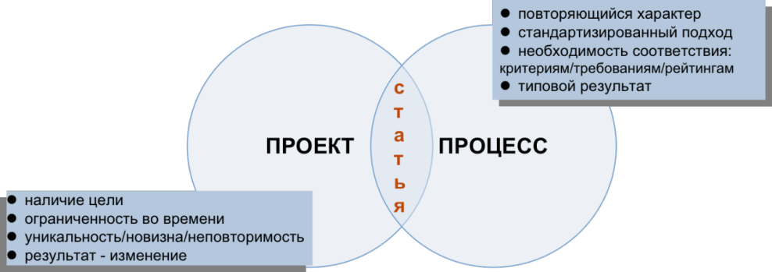

Рис. 1

Начинающим авторам при выборе темы исследования и постановке ее ключевого вопроса следует руководствоваться следующими принципами:
1) нетривиальность;
2) новизна;
3) реальность;
4) конкретность.
Выбор темы научной статьи магистрантов и аспирантов, как правило, определяется в рамках тем их научных исследований, которые ложатся в основу при написании магистерской и, соответственно, кандидатской диссертации. В научной статье могут быть изложены ключевые идеи, результаты проведенных исследований, опросов, экспериментов, а также положения, выносимые на защиту диссертации, с целью подтверждения апробации результатов исследования. Тема и ключевой вопрос научной статьи обсуждаются с научным руководителем диссертационного исследования магистранта или аспиранта.
Существуют строгие требования по апробации результатов научных исследований магистрантов и аспирантов. Так, в ходе подготовки магистерской диссертации магистрантом в рамках научно-исследовательской работы должно быть подготовлено и опубликовано на момент защиты диссертации не менее двух научных статей. Статьи магистрантов принимаются к публикации как студенческие работы. Магистрантам Юридического института Российского университета транспорта предоставляется возможность публикации результатов своих исследований в Приложении к Вестнику Юридического института МИИТ (http://vestnik-ui-miit.ru) и других изданиях.
Для аспирантов и соискателей ученых степеней, готовящихся к процедуре государственной научной аттестации, требование по наличию публикаций по научной специальности устанавливается Положением о порядке присуждения ученых степеней (утверждено постановлением Правительства РФ от 24 сентября 2013 г. № 842). При этом основные научные результаты диссертации должны быть опубликованы в рецензируемых научных изданиях (далее — издания перечня ВАК). Количество публикаций, в которых излагаются основные научные результаты диссертации на соискание ученой степени кандидата наук, в рецензируемых изданиях должно быть:
— по историческим, педагогическим, политическим, психологическим, социологическим, филологическим, философским, экономическим, юридическим отраслям науки, искусствоведению, культурологии и теологии — не менее трех;
— по остальным отраслям науки — не менее двух.

Подготовка научной статьи

Превращение результатов исследования в научную статью можно представить в качестве простой схемы (рис. 2).

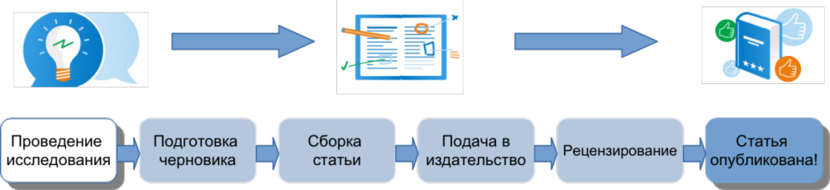

Рис. 2

Ассоциацией научных редакторов и издателей также предлагается более сложная и подробная схема процесса подготовки и оформления научных статей в журналах, индексируемых в международных наукометрических базах данных, которая может использоваться и в процессе подготовки научных статей в изданиях из перечня ВАК аспирантами (рис. 3).

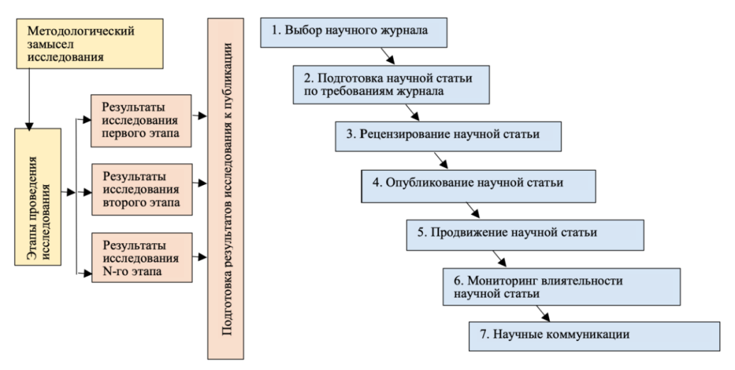Рис. 3

Как правило, написание статьи включает в себя следующие этапы:
1) выбор и согласование с научным руководителем темы статьи;
2) подбор и исследование литературы, положений нормативных правовых актов, материалов правоприменительной практики;
3) написание текста статьи;
4) редактирование текста статьи с учетом замечаний научного руководителя;
5) оформление статьи по требованиям издательства;
6) передача статьи в издательство.
Исследование и текст статьи должны соответствовать определенным критериям научности (рис. 4). Придерживаться их необходимо на протяжении всех этапов процесса работы над статьей.

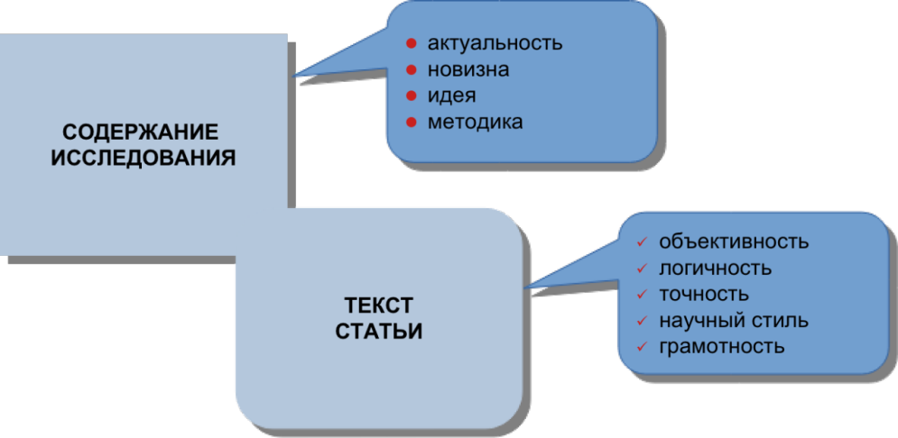

Рис. 4

При подготовке научной статьи к изданию начинающим авторам рекомендуется в качестве самопроверки использовать следующие установки.
1. Цель научной статьи — донести до читателя основные идеи и результаты исследования.
2. Читатель требует от вас буквального и строгого изложения. В статье не должно быть скрытых смыслов или подтекста, о которых читатель должен догадаться сам.
3. Критика неизбежна. Не пренебрегайте опытом своего научного руководителя. Это первый критик и лучший советчик, к рекомендациям которого стоит прислушаться. Он же — первый рецензент. При этом стоит использовать и самостоятельные навыки критического мышления как инструмент поиска оптимальной модели взаимодействия с научным руководителем, рецензентом, издательством и читателями.

Работа с источниками

После того, как тема письменной работы определена, следует подобрать и изучить существующую литературу по избранной теме, отобрать и оценить материал, который впоследствии будет использоваться при написании работы. Позиция автора, содержащаяся в научной статье, должна быть обоснованной и надлежащим образом аргументированной ссылками на учебную и научную литературу, положения нормативных правовых актов, иные источники. При написании научных статей, не имеющих в качестве цели исследования изучение истории какого-либо вопроса, целесообразно использовать учебную и научную литературу наиболее позднего срока издания (за последние пять лет до проведения исследования).
Авторам научных статей по юридическим темам также необходимо тщательно следить за статусом используемых нормативных правовых актов, не использовать недействующие или устаревшие редакции (опять же, если этого не предполагает тема исследования). Актуальные редакции текстов нормативных правовых актов доступны в источниках официального опубликования и в справочно-правовых системах. Справочно-правовые системы — это класс компьютерных баз данных, направленных на информационное сопровождение работы юристов и специалистов смежных профессий. Помимо нормативных правовых актов, в них содержатся судебная практика, постатейные комментарии, юридические журналы и иная профессиональная юридическая литература.
После того как необходимый материал отобран, его необходимо систематизировать. Систематизация представляет собой отнесение того или иного источника к той или иной части статьи.
При работе с научной литературой начинающему автору следует руководствоваться основными принципами позиционирования результатов собственного исследования относительно имеющихся работ. К ним относятся:
1) расширение и/или улучшение существующей модели;
2) восполнение исследовательских пробелов;
3) новое практическое применение;
4) использование устоявшихся понятий, терминов, классификаций;
5) демонстрация ошибочности имеющихся представлений о проблеме.
В качестве опоры при позиционировании научности результатов исследования в научной статье следует использовать ссылки и цитирования источников.
Ниже представлен перечень рекомендуемых электронных библиотек для поиска учебных и изданий и монографий.

Образовательная платформа «ЮРАЙТ»: https://urait.ru
Электронная библиотечная система BOOK.ru: https://new.book.ru/index

Электронная библиотека «НАУКА ПРАВА»: https://naukaprava.ru

И основные инструменты поиска научных статей.

https://scholar.google.ru/
https://elibrary.ru/

https://cyberleninka.ru/

Структура научной статьи

Структуризация письменных работ, в том числе научных статей, имеет одно из ключевых значений при сборе материала для публикации. Имеется в виду распределение текста по логически взаимосвязанным частям. Как правило, статья имеет введение, основную часть (обзор, описание метода исследования, результаты исследования) и выводы (рис. 5). Помимо этого при оформлении статьи для публикации формулируются заголовок, аннотация, ключевые слова, список использованных источников.
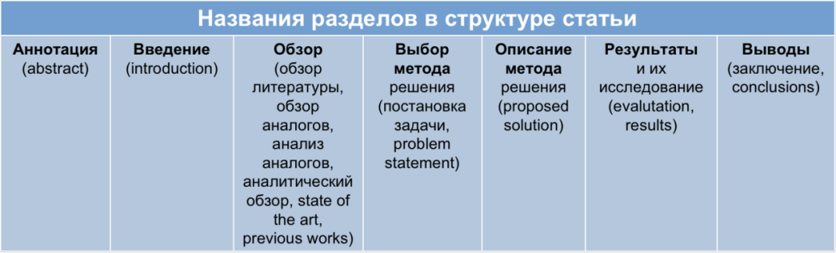

Рис. 5

В аннотации дается краткая характеристика научной статьи, определяется ее вид, формулируется цель исследования, его новизна и основные результаты. Объем аннотации может определяться требованиями издания, однако рекомендуемый средний объем аннотации по ГОСТ 7.0.99-2018 600 печатных знаков.
Ключевые слова ― это текстовые метки (слова, словосочетания, термины), несущие существенную информационную нагрузку по теме исследования. Ключевые слова определяются как предпочтительные лексические единицы в процессе индексирования публикаций. Они помогают найти статью в информационных, в том числе автоматизированных, системах поиска информации и определить предметную область научного исследования.
Введение представляет собой своеобразное предисловие к работе, и должно отображать общее состояние рассматриваемых проблем на современном этапе развития правовой мысли, обоснование актуальности соответствующей темы. При обосновании актуальности темы исследования следует обратиться к анализу состояния правового регулирования отношений, являющихся объектом исследования, определить наличие пробелов и противоречий в соответствующих нормативных правовых актах. При этом можно указать, насколько полно данная тема освещена в научных трудах, и если некоторые вопросы исследованы недостаточно, указать, какие именно. В целом при обозначении актуальности можно использовать и некоторые технические приемы, например:
- привести актуальную статистику вреда от проблемы и (или) перспективности работы с проблемой;
- указать на пробелы в научном знании;
- указать на неэффективность существующих решений;
- указать на перспективность направления на основе примеров существующих в данной области исследований;
- определить перспективные выгоды от решения поставленной задачи.
Освещая методологическую основу исследования (в случае наличия такого требования у издания), следует перечислить основные общенаучные, частнонаучные и специальные методы. Например, системно-структурный метод исследования в юриспруденции ― это изучение конкретного государственно-правового явления как единой системы и ее иерархической структуры. В свою очередь, логический метод предполагает исследование, например, государственно-правовых явлений с точки зрения формальной логики с использованием приемов дедукции и индукции, а также принципов аналогии и тождества. Во главе метода системного анализа ― изучение правовых явлений как составных частей единой системы. Этот метод применяется в случае необходимости исследования взаимодействующих факторов, например, рассмотреть правовой институт как совокупность правовых норм, определенная часть которых образует, в свою очередь, правовой субинститут. Также часто в юриспруденции используется исторический метод, который позволяет исследовать элементы системы права в контексте конкретного исторического периода и определить таким образом закономерности их развития. Для демонстрации определенных количественных показателей и количественных изменений, относящихся к предмету исследования, в научных статьях могут использоваться математический и статистический методы.
В содержании основной части работы должны четко прослеживаться объект, предмет исследования, использование обозначенных методов. В повествовании должна присутствовать последовательность, определяемая поставленной целью и задачами исследования, а также его логикой. Использование ключевых слов в тексте основной части обязательно.
В заключении излагаются основные выводы осуществленного исследования, формулируются предложения по совершенствованию нормативных правовых актов, регулирующих соответствующие отношения.
Коды научной классификации

Некоторые издания при принятии статьи к публикации в качестве требования к оформлению материала просят указать классификационные индексы и коды.
Наиболее часто используемые коды научной классификации показаны в табл. 1.
Таблица 1

Универсальная десятичная классификация  (УДК) | Система классификации информации, широко используется во всем мире для систематизации произведений науки, литературы и искусства, периодической печати, различных видов документов и организации картотек. Центральной частью УДК являются основные таблицы, охватывающие всю совокупность знаний и построенные по иерархическому принципу деления от общего к частному с использованием цифрового десятичного кода.  https://teacode.com/online/udc/
Библиотечно-библиографическая классификация  (ББК) | Национальная классификационная система России. Применение регламентируется рядом государственных стандартов по информации, библиотечному и издательскому делу.  Авторским правом на ББК располагают три библиотеки — соавторы ББК:  ― Российская государственная библиотека (РГБ);  ― Российская национальная библиотека (РНБ);  ― Библиотека Российской академии наук (БАН).  Координационным федеральным межведомственным центром по ведению ББК является Научно-исследовательский центр развития ББК (НИЦ ББК), функционирующий в качестве подразделения РГБ. В соответствии с законодательством об авторском праве любое издание, так или иначе относящееся к ББК, должно быть согласовано с НИЦ ББК.  http://bbk.rsl.ru/external/bbk
Государственный рубрикатор научно-технической информации (ГРНТИ) | Прежнее наименование — Рубрикатор ГАСНТИ. Представляет собой универсальную иерархическую классификацию областей знания, принятую для систематизации всего потока научно-технической информации. На основе Рубрикатора построена система локальных (отраслевых, тематических, проблемных) рубрикаторов в органах научно-технической информации.  https://grnti.ru

Научный стиль и язык изложения

Письменные научные работы, в том числе научные статьи, предполагают использование особого стиля и языка изложения с учетом академических традиций. Так, немаловажное значение имеет логическая последовательность представления материала, его аргументированность, иллюстрированность положениями нормативных правовых актов, примерами из материалов правоприменительной практики и т.д. Вместе с тем не целесообразно перегружать текст чрезмерным количеством прямых цитат, поскольку в этом случае собственная мысль автора может оказаться нераскрытой. Рекомендуется применять обобщение в тексте теоретических воззрений и концепций относительно рассматриваемого вопроса.
Стилистическая культура научных работ предполагает использование особых языковых инструментов. Так, не стоит применять в тексте работы просторечные слова и выражения такие как, например:
- Тут показано, как выглядит статистика ....
- Вот так реализуется требование ...
- Уйма времени …
- Начальство рекомендует …
- Придуманный термин обладает следующими недостатками …
- Анализ показал приличный темп роста .…
- Точность находится в районе 30%.
- Нашумевшие работы по данной проблеме ...
- Первым делом следует установить причинно-следственную связь ...
- Для построения формальной модели надо выполнить...
- Грамотно выбранные критерии позволяют ... и т.д.
Изложение научных текстов требует объективности и определенной беспристрастности, обезличенности. Поэтому в них практически не используется повествование от первого лица единственного числа, т.е. местоимение «я». Фразы «я исследовал», «я пришел к выводу» рекомендуется заменить на обезличенные обороты типа: «на основании осуществленного исследования…», «правовой анализ (положений закона….) позволяет сделать вывод о том, что….». Иногда допускается также использование местоимения «мы» — выражение авторства формального коллектива: «мы пришли к выводу», «на основании исследования…., нами была предпринята попытка сформулировать….». Но в определенном контексте это также может восприниматься как негативно влияющая строгость в повествовании (рис. 6).

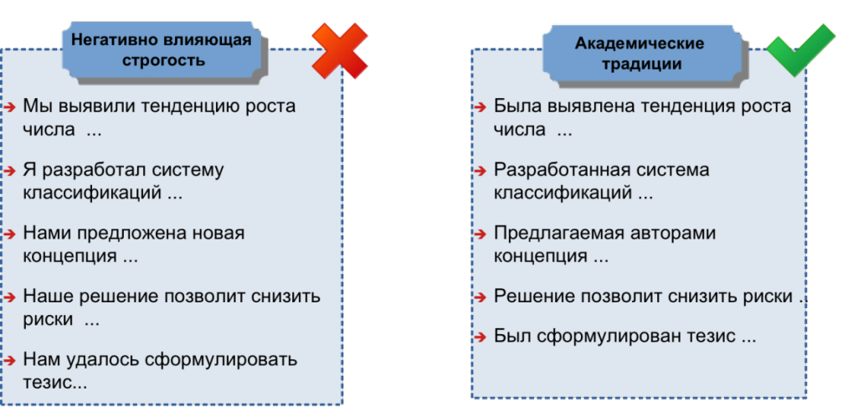

Рис. 6

При формулировке результатов исследования также рекомендуется четко очерчивать его результаты, вкладывая наиболее строгий смысл в речевые обороты и избегая использования защитного языка. Защитный язык — это стиль написания статьи, характеризующийся использованием общих и обтекаемых формулировок для сокрытия фактов.
Основные признаки защитного языка:
- слишком общие формулировки (обтекаемость);
- недосказанность утверждений по тексту работы;
- защитный язык может проявляться точечно либо в целом в тексте работы (например, дается ссылка на новое понятие / утверждение, которое не раскрывается).
Примеры защитного языка:
- Данная проблема является актуальной в данное время…
- На основании результатов анализа проекта можно сделать вывод, что существующие решения недостаточно хороши, как могли бы быть, и требуется создание более совершенного проекта…
- К сожалению, иногда в системе все же случаются разного рода сбои…
- В данной статье выделяются и описываются характерные особенности существующих проблем. Значительное внимание уделяется особенностям и требованиям, которые должны учитываться при разработке законодательства, сводящего к минимуму минусы, объединяющего плюсы существующих решений, а также привносящего новый функционал в данную сферу, учитывая особенности сферы правового регулирования...
- Делается вывод о возможностях дальнейшего развития правового регулирования в исследуемой сфере, а также минусах и плюсах разработанных предложений.
Возможно, вы уже знакомы с примером одной старой шутки, которая называется «Универсальный код речей». Один из вариантов представлен в табл. 2, где объединив произвольно часть фразы из столбца 1 с любой частью фразы последовательно из столбцов 2, 3, 4, действительно можно получить универсальный и якобы согласованный текст. Но формулировки настолько защищены, что смысл по существу не передается и не воспринимается читателем как ценный. В научных статьях таких оборотов рекомендуется избегать.

Таблица 2

Универсальный код речей
Несмотря на замедление падения ремиссионного депрессирования | Субсидирование ассигнационной части бюджетной составляющей | Позволяет уверенно говорить о новой вехе стабилизации | За истекший период
Особенно хотелось отметить то, что | Рекуперация ротационных секвесторов | Обнаруживает тенденцию к устойчивому росту | На данном этапе развития
Подводя итоги, необходимо сказать о том, что | Валоризация базового компонента и варьируемого сегмента | Служит толчком к началу нового витка подъема, который был сформирован | Как де-юре, так и де-факто
Не вызывает сомнений тот факт, что | Ликвидация профицита недодефицитирования | Является квотой и заделом для повышения общего уровня | На стадии пилотной сегрегации
Не может пройти незамеченным то обстоятельство, что | Уверенное прогрессирование в любом звене указанного диапазона | Имеет место быть в каждой сфере деятельности | После прохождения отчетной фазы
В настоящее время главным образом следует обратить внимание на то, что | Регламентация государственных реестров | Демонстрирует определенный экспоненциальный рывок | По окончании достогнационного промежутка времени
Хотя кадастровая модель и важна, не следует забывать, что | Дефлятирование текущих тарифов | Будет иметь успех только в том случае, когда прирост издержек расходов покажет свою лабильность | Во всех своих проявлениях

Защитный текст может встречаться и в названиях научных статей. Например: Горбунов А. П. Сверхнеобходимость скорейшего сверхперехода к сверхвсеинтегрированности (сверхвсесущностности, сверхвсесоциальностности) в способе мышления, мировоззрения — и тем самым к сверхвседисциплинарности и сверхвсеметодологичности, к сверхвсеконвергентности в науке и подготовке кадров // Вестник Пятигорского государственного университета. — 2018. — № 1. — С. 196―218. Начинающим авторам также рекомендуется избегать подобных формулировок в заглавиях.
Для изложения материала в научной статье также не подходит так называемый телеграфный стиль. Телеграфный текст — это текст, состоящий из предложений длиной до десяти слов. Такие предложения идут друг за другом, будто отбивая барабанную дробь или телеграмму. В телеграфном стиле нет ничего плохого, это просто один из стилей изложения, но его использование в научных текстах нежелательно. Пример: «Работа над данным законопроектом ведется несколько лет. А общественные отношения в указанной сфере динамично развиваются. Они нуждаются в комплексном регулировании. Проект имеет ключевое значение для регулирования этих отношений. Необходимо ускорить процесс его принятия. Из этого следует актуальность выбранной темы исследования.»
Также в научных текстах с особой аккуратностью следует использовать жаргонизмы и профессионализмы. Жаргон — это набор специфических слов и оборотов, характерных для определенной социальной группы. Жаргон представляет собой своеобразный «секретный язык», который позволяет быстрее передавать информацию между членами группы и определять «своих/чужих». Жаргон является отличительной чертой не только профессиональных групп, но и отдельных отраслей науки и техники. Пример — жаргонизмы авторов научных публикаций: скопусовская статья, ваковский журнал, ринцевская конференция, подрихтовать текст. К этой же категории можно отнести используемые юристами сокращения: фоив (сокр. от «федеральные органы государственной власти»), сою (сокр. от «суды общей юрисдикции») юрсила, госвласть, гендир, физики/юрики (в значении «физические лица/юридические лица») и др. В письменном научном тексте такие словосочетания, сокращения и профессионализмы, безусловно, не используются, так как могут восприниматься как просторечия.
Одновременно с рекомендацией, как можно более четко очерчивать результаты исследования с помощью формулировок в научной статье, следует остановиться и на так называемых «опасных» фразах, которых также желательно избегать или, по крайней мере, использовать с осторожностью (рис. 7).

Выбор издания для публикации научной статьи

Наиболее простой вариант публикации для начинающих авторов — публикация материалов в сборниках студенческих конференций вузов. Это хорошая площадка для первой апробации доклада и научных результатов исследования

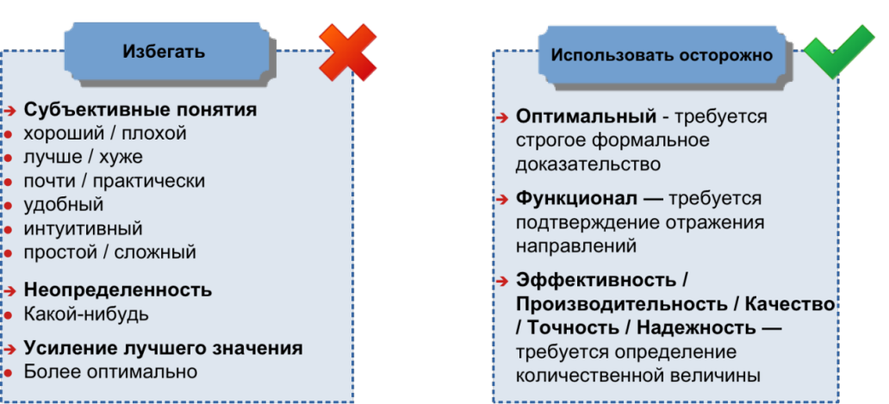

Рис. 7

Однако стоит иметь в виду, что в большинстве случаев не подразумевается включение такого сборника в индексы уровня выше РИНЦ.
Как правило, в каждом крупном университете существует одна многопрофильная или несколько узкопрофильных ежегодных студенческих конференций (рис. 8).

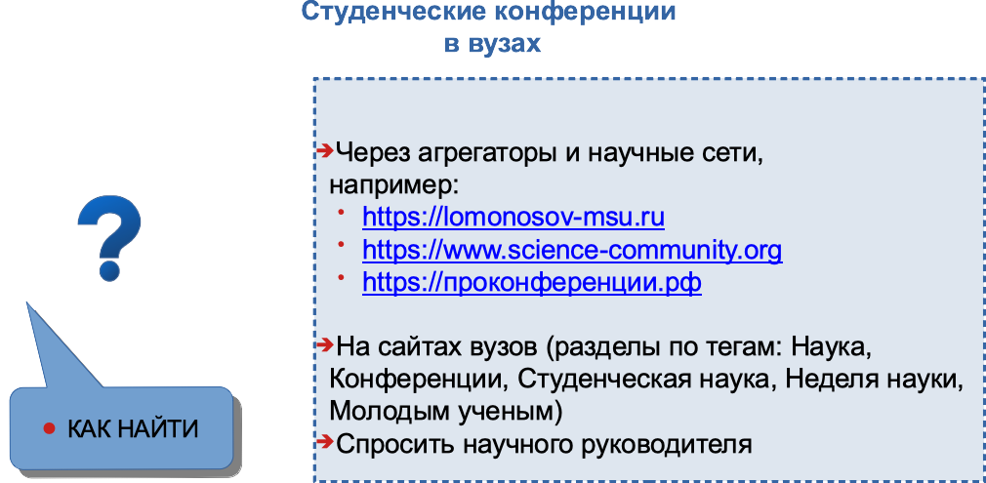

Рис. 8
Магистранты и аспиранты Юридического института Российского университета транспорта также имеют возможность публикации своих статей в сборниках, издаваемых по результатам проведения конференций. Традиционно на базе института проводятся такие ежегодные научные мероприятия как Международный транспортно-правовой форум, Международный научный форум «Транспортная безопасность и противодействие терроризму на транспорте: правовые и организационные аспекты», Всероссийская студенческая научно-практическая конференция по проблемам судебной экспертизы: «Судебная экспертиза в России: традиции, современность, перспективы». Отбор статей студентов осуществляется, как правило, на конкурсной основе.
Помимо этого существует и множество периодических научных изданий, принимающих к публикации статьи с результатами исследований студентов и молодых ученых. Как уже отмечалось, студентам и магистрантам Юридического института Российского университета транспорта предоставляется возможность публикации результатов своих исследований в Приложении к Вестнику Юридического института МИИТ (http://vestnik-ui-miit.ru). Статьи магистрантов принимаются редакцией через их научных руководителей. Таким образом издательством обеспечивается открытое рецензирование материалов исследований авторов.
Аспирантам при выборе периодического научного издания, помимо указанного ранее, также рекомендуется обращать внимание на некоторые существенные факторы из области наукометрии. Один из них — индекс научного цитирования.
Индексы научного цитирования (англ. Science Citation Index) — это реферативная база данных научных публикаций, индексирующая ссылки, указанные в пристатейных списках этих публикаций и предоставляющая количественные показатели этих ссылок.
Наиболее распространенные индексы научного цитирования отражены на рис. 9.
Издания, входящие в тот или иной индекс научного цитирования, как правило, тщательно анализируют попадающие к ним материалы, в первую очередь путем рецензирования. Рецензирование — это анализ и оценка предлагаемой к изданию статьи с целью определения целесообразности ее публикации, выявления ее достоинств и недостатков.

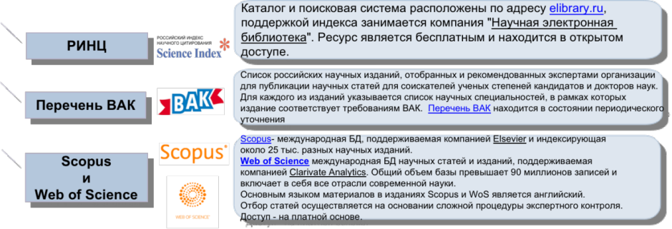

Рис. 9

Виды рецензирования представлены на рис. 10.

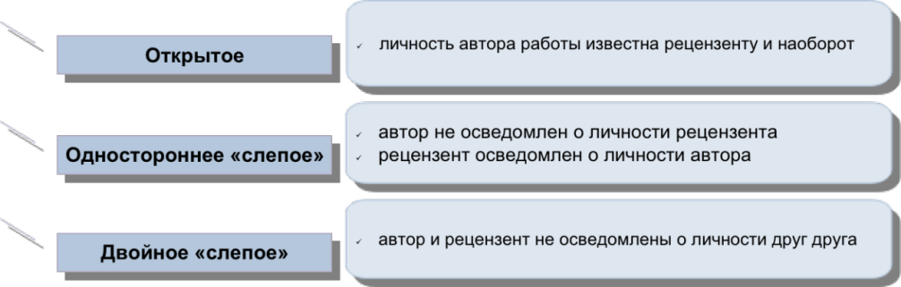

Рис. 10

Один из рисков, с которым может столкнуться начинающий автор, связан с существованием большого количества недобросовестных изданий. Недобросовестные издания (хищнические, или мусорные журналы) — публикующиеся в режиме открытого доступа периодические издания, претендующие на статус научных журналов, но фактически являющиеся ключевым элементом недобросовестной модели научной издательской деятельности, которая предполагает взимание платы с авторов статей без предоставления полноценных редакторских или издательских услуг (включая полноценную систему рецензирования), осуществляемых в настоящих научных журналах.
Признаки «хищнического» издательства:
― имеет опцию «срочной публикации» за дополнительную плату;
― как правило, ускоренное рассмотрение гарантирует публикацию, но правильность и благонадежность использованных в статье данных находятся под сомнением, поскольку их никто не проверяет.
― не конкретизирует тематику своих журналов;
― злоупотребляет спам-рассылками, чтобы привлечь новых авторов или членов редакционной коллегии;
― поспешно и/или же недобросовестно проводит рецензирование и публикацию;
― не уделяет должного внимания своему сайту, допускает наличие на нем неработающих ссылок, орфографических и грамматических ошибок;
― не предоставляет достаточных контактных данных для обратной связи.
Для аспирантов и соискателей ученых степеней, готовящихся к процедуре государственной научной аттестации, требование по наличию публикаций по соответствующей научной специальности устанавливается Положением о присуждении ученых степеней (утверждено постановлением Правительства РФ от 24 сентября 2013 г. № 842). При этом основные научные результаты диссертации должны быть опубликованы в изданиях из Перечня рецензируемых научных изданий, в которых должны быть опубликованы основные научные результаты диссертаций на соискание ученой степени кандидата наук, на соискание ученой степени доктора наук, который периодически обновляется и размещается на официальном сайте Высшей аттестационной комиссии при Министерстве науки и высшего образования РФ (https://vak.minobrnauki.gov.ru/documents#tab=_tab:editions~). При работе с данным списком и выбором издания из него следует обращать внимание на соответствие издания научной специальности, по которой готовится к защите диссертация автора публикации.
С января 2016 г. Юридический институт РУТ (МИИТ) выпускает ежеквартальный электронный журнал «Транспортное право и безопасность». Журнал зарегистрирован как электронное СМИ (свидетельство Роскомнадзора Эл № ФС77-64237 от 25.12.2015). Распоряжением Минобрнауки России от 31 октября 2019 г. № 409-р журнал включен в указанный выше Перечень ВАК по следующим научным специальностям:
5.1.2. Публично-правовые (государственно-правовые) науки (юридические науки);
5.1.4. Уголовно-правовые науки (юридические науки).
Журнал входит в категорию К3.

Требования к оформлению научных статей

Для оформления текста научной статьи в соответствии с установленными изданием требованиями рекомендуется первоначально ознакомиться с сайтом конкретного издательства, где, как правило, имеется раздел «Для авторов»/»Авторам» с необходимой информацией.
Требования к материалам, представляемым для опубликования в приложении к журналу «Вестник Юридического института МИИТ» содержатся в конце каждого номера журнала или в самом приложении (например: https://ui-miit.ru/files/docs/vestnik-ui/vestnik_ui_40_annex.pdf)

Текст статьи выполняется в формате Microsoft Word и представляется в электронной форме научному руководителю. При положительной рецензии научный руководитель направляет статью в редакцию журнала.
Статья должна содержать:
— фамилию и инициалы автора;
— место работы, учебы (полное наименование организации в именительном падеже);
— адрес электронной почты;
— название статьи;
— аннотацию;
— ключевые слова (5—7 слов).
Объем материала — от 5 до 10 страниц формата А4.
Список литературы. Оформляется в соответствии с требованиями ГОСТ Р 7.0. 100-2018.
При несоблюдении указанных правил редакционный совет вправе отклонить статью.

Еще пример. Требования к статьям для включения в сборник научных статей по итогам проведения V Международного транспортно-правового форума «Публично-правовые проблемы транспортного права» (https://ui-miit.ru/institut/lenta-novostej/mezhdunarodnyj-transportno-pravovoj-forum)

К опубликованию в сборнике принимаются статьи участников, соответствующие следующим требованиям.
Статья должна соответствовать заявленной тематике Конференции.
Текст статьи выполняется в формате Microsoft Word, шрифт Times New Roman, 14 пт, интервал — 1,5 и представляется в электронной форме по электронной почте: diglaw@mail.ru.
Имя файла определяется по фамилии первого автора.
Статья должна содержать:
— название статьи на русском и английском языках;
— ключевые слова (5—7 слов) на русском и английском языках;
— аннотацию — (4―6 предложений) на русском и английском языках;
— сведения об авторе (авторах) на русском и английском языках: фамилия, имя, отчество (полностью), место работы, учебы (полное наименование организации в именительном падеже), должность, ученая степень, ученое звание, иные почетные звания (при наличии), адрес электронной почты.
Объем материала — от 3 до 6 страниц формата А4.
Список литературы оформляется в соответствии с требованиями ГОСТ Р 7.0. 100-2018.
При несоблюдении указанных правил редакционный совет вправе отклонить статью.

При оформлении текста публикации рекомендуется также воспользоваться общими методическими указаниями по написанию, оформлению и защите письменных работ, изданных в Юридическом институте РУТ (МИИТ).
Текст статьи набирается на компьютере. Наиболее часто используемый в текстовом редакторе шрифт — Times New Roman, размер 14; межстрочный интервал — 1,5; поля (могут отличаться): левое — 3 см, верхнее — 2 см, правое — не менее 1 см, нижнее — 2,5 см. Точка в конце заглавия статьи не ставится.
При цитировании следует придерживаться следующих правил:
― текст цитаты заключается в кавычки и приводится без изменений, без произвольного сокращения цитируемого фрагмента (пропуск слов, предложений или абзацев допускается, если не влечет искажения всего фрагмента, и обозначается многоточием, которое ставится на месте пропуска) и без искажения смысла;
― при выделении в цитате какого-либо слова (слов), необходимо после такого выделения в скобках оговорить об этом выделении. Например: (курсив автора — И.И.). Также инициалы автора должны ставиться и после иных пояснений, введенных в текст цитаты. Например: «Им (Л.С. Талем — И.И.) была сформулирована концепция работодательской власти»;
― каждая цитата должна сопровождаться ссылкой на источник, библиографическое описание которого должно приводиться в соответствии с требованиями библиографических стандартов (см. далее).
При использовании в работе таблиц, они размещаются по мере их упоминания в тексте, сразу после ссылки на соответствующую таблицу в работе. Если таблиц несколько, они нумеруются арабскими цифрами в пределах всего текста. Над правым верхним углом таблицы помещается надпись «Таблица» с указанием ее порядкового номера (без знака «№»). Например: Таблица 4. Если в тексте только одна таблица она не нумеруется. Перед размещением такого материала должен помещаться тематический заголовок (название, отражающее содержание этого материала), который располагают посередине страницы и пишут с прописной буквы без точки в конце. Подчеркивать заголовок не следует. При переносе таблицы (схемы, диаграммы и т.п.) на другую страницу должно быть повторено название ее граф и над ней помещена надпись: «Продолжение табл. 4».
Если в текст работы включаются иллюстрации, фотографии, графики и подобные материалы, они именуются рисунками. Если рисунков несколько, они нумеруются арабскими цифрами в пределах всего текста.
При сокращенной записи слов в работах могут использоваться общепринятые условные графические сокращения по начальным буквам или по частям слов: т.е. — то есть; и т.д. — и так далее; и т.п. и тому подобное; и др. — и другое; и пр. — и прочее; гг. — годы; гр. — гражданин; «см» (смотри), «ср» (сравни).
При написании письменных работ следует использовать учебную и научную литературу, нормативные правовые акты, действующие на момент подготовки текста работы, материалы судебной практики. Если в контексте работы рассматриваются исторические аспекты заявленной темы, допускается использование нормативных правовых актов СССР, РСФСР и иных государств соответствующих исторических периодов.
При цитировании текста источников необходимо оформлять библиографические ссылки — это:
- указания на конкретные материалы, которые используются для логического изложения теории;
- возможность индексировать исследовательский труд на электронных платформах.
Существует несколько видов библиографических ссылок:
1) внутритекстовые;
2) подстрочные;
3) затекстовые.
Необходимость использования того или иного вида ссылок указывается, как правило, издательством в требованиях к оформлению публикаций. Правила оформления библиографических ссылок устанавливаются ГОСТ Р 7.0.5-2008, а требования и правила составления библиографической записи — ГОСТ Р 7.0.100-2018.
И еще несколько рекомендаций (советов), которых следует придерживаться при работе со списком научных источников:
- перед добавлением в список источников научной статьи другого автора ее следует прочитать полностью;
- каждый источник из списка литературы должен иметь минимум одну ссылку в тексте;
- ссылайтесь на статьи и книги авторов, авторитет которых является общепризнанным.
Сноски должны иметь сквозную нумерацию.
Если содержание работы требует дополнительных разъяснений или включения в него справочной информации, то такой материал, во избежание излишнего загромождения основного текста, можно оформить как примечание с вынесением его в подстрочную сноску, либо оформить в качестве схемы, таблицы или диаграммы.
Как уже отмечалось, статьи магистрантов Юридического института Российского университета транспорта принимаются редакцией через их научных руководителей. Однако авторам предоставляется возможность и самостоятельного обращения в издательства с целью направления материалов для публикации результатов своих исследований. В таком случае рекомендуется ознакомиться с сайтом конкретного издательства, где, как правило, имеется раздел «Для авторов»/«Авторам» с необходимой информацией и контактными данными. Зачастую издательство размещает на сайте регистрационную форму или анкету (с указанием фамилии, имени, отчества автора, названия статьи, секции (для конференций), места работы (учебы), должности, контактной информации (адрес электронной почты и номер телефона)), которую следует заполнить и направить адресату отдельным файлом. В этом случае необходимо также оформить согласие на обработку персональных данных.
Материалы для публикации следует направлять по электронной почте с сопроводительным письмом, составленным с учетом культуры делового общения. Например — «Добрый день, коллеги. Прошу рассмотреть возможность публикации подготовленной мной статьи … в очередном номере вашего издания. Буду рад положительному решению и дальнейшему сотрудничеству. С уважением, ...».
При взаимодействии с издательством в качестве контактной электронной почты рекомендуется использовать адрес, демонстрирующий серьезность автора и его намерений (рис. 11).
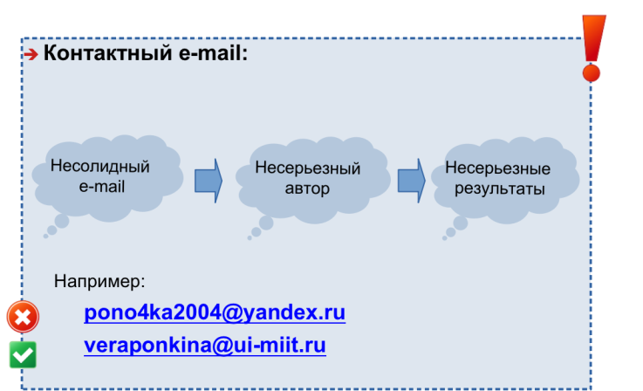

Рис. 11
Чтобы опубликовать грамотную научную статью, не всегда достаточно уметь «красиво» писать. Научные редакторы, опытные авторы и все, кто работает с текстом, ориентированы на то, что качественная научная статья должна быть одновременно полезной, грамотно написанной, соответствовать стилистике и определенным техническим требованиям.
В настоящее время существует ряд инструментов проверки текста. Это сервисы, которые могут позволить сделать работу с текстом статьи более удобной. Один из основных — «Антиплагиат». Это российский интернет-проект и одновременно программно-аппаратный комплекс для проверки текстовых документов на наличие заимствований из открытых источников в сети Интернет и других источников. Использование системы рекомендовано Советом по координации управления качеством профессионального образования при Рособрнадзоре. Поэтому соблюдение автором требований к оригинальности текста научной статьи, как правило, первоначально проверяется издательством именно с помощью данного инструмента. Однако перед отправкой материалов для публикации автор может самостоятельно воспользоваться и иными сервисами, позволяющими находить в тексте паронимии (близкие по звучанию слова различного значения), выявить «воду», убрать канцеляризмы, разнобой стилей, перегруженные обороты, проверить грамматику и пунктуацию и т.д.
В заключении желаем всем творческих успехов, надеемся на полезность представленного в методических рекомендациях материала для начинающих авторов из числа магистрантов и аспирантов Юридического института РУТ и предлагаем перед отправкой научных статей в издательство использовать чек-лист быстрой проверки текста статьи (см. приложение)

Рекомендуемая литература

- Академическое письмо. От исследования к тексту : учебник и практикум для вузов / Ю. М. Кувшинская [и др.] ; под редакцией Ю. М. Кувшинской. — Москва : Издательство Юрайт, 2023.
- Барабашев, А. Г. Особенности подготовки текста исследовательской статьи в области государственного и муниципального управления / А. Г. Барабашев // Вопросы государственного и муниципального управления — 2016. — № 1. — С. 172―187
- Ванягина, М. Р. Как написать и опубликовать научную статью : учебно-методическое пособие / М. Р. Ванягина. — Санкт-Петербург : Общество с ограниченной ответственностью «Издательские решения», 2020.
- Головкин, Р. Б. Как написать научную статью по юриспруденции: советы молодому ученому / Р. Б. Головкин // Пенитенциарное право: юридическая теория и правоприменительная практика. — 2017. — № 4(14). — С. 114―119.
- Как написать научную статью? // Азбука права: электронный журнал 2023 // СПС КонсультантПлюс.
- Короткина, И. Б. Академическое письмо: процесс, продукт и практика : учебное пособие для вузов / И. Б. Короткина. — Москва : Издательство Юрайт, 2023.
- Краткие рекомендации по подготовке и оформлению научных статей в журналах, индексируемых в международных наукометрических базах данных / под общей редакцией О. В. Кирилловой. ― Москва, 2017.
- Культура речи. Научная речь : учебное пособие для вузов / В. В. Химик [и др.] ; под редакцией В. В. Химика, Л. Б. Волковой. — 2-е изд., испр. и доп. — Москва : Издательство Юрайт, 2023.
- Методические рекомендации по подготовке и оформлению научных статей в журналах, индексируемых в международных наукометрических базах данных / под общей редакцией О. В. Кирилловой. ― Москва, 2017.
- Пахомов, Н. Н. Научная статья: суть, смысл и предназначение /
Н. Н. Пахомов, М. Д. Спектор // Высшее образование сегодня. — 2019. —
№ 1. — С. 59―62.
- Филиппова, М. Ю. Методические указания по написанию, оформлению и защите письменных работ / М. Ю. Филиппова. — Москва : Юридический институт МИИТ, 2014.

Приложение

Чек-лист быстрой проверки текста статьи
перед отправкой в издательство

Обозначено авторство (ФИО и корректные контактные данные автора)
Указан научный руководитель (при наличии такого требования)
Заголовок статьи отражает ее содержание
Термины из названия упоминаются равномерно по тексту статьи
Ключевые слова соответствуют формулировкам содержания паспорта научной специальности (для аспирантов); каждое ключевое слово упоминается в основном тексте хотя бы один раз
Аннотация написана в совершенном виде (с использованием глагольных форм, определяющих достигнутый результат исследования, например: рассмотрен, определена, проанализировано, сформулированы)
В структуре статьи есть введение, основная часть, выводы
Во введении выполнена постановка цели, кратко описана решаемая проблема, обозначены задачи
В основной части присутствует развернутая постановка цели исследования, описание методов решения и результатов их применения
В выводах описан краткий результат решения каждой из поставленных задач; явно указано, была ли достигнута цель; обозначены направления для дальнейших исследований
Соблюден научный стиль (отсутствуют просторечия, жаргонизмы, необъясненные сокращения, защитный текст, обезличенность и др.)
Все заимствования оформлены в виде цитат; есть ссылки на литературу
Приведенные и анализируемые в тексте статьи нормативные правовые акты имеют статус действующих и использованы в актуальной редакции
Процент оригинальности текста при проверке на плагиат соответствует требованиям издательства
Все рисунки и таблицы имеют подрисуночные подписи и ссылки в тексте; иллюстративный материал (при наличии) занимает не более 30―40% от общего объема работы
Элементы списка литературы — актуальные и значимые научные работы; все элементы списка литературы имеют минимум одно упоминание в тексте
Выполнены все требования издательства по оформлению статьи (шрифт, кегль, абзац, интервал, поля и др.)

Краткие рекомендации по подготовке и оформлению научных статей в журналах, индексируемых в международных наукометрических базах данных / под общ. ред. О. В. Кирилловой. М., 2017.
Филиппова М. Ю. Методические указания по написанию, оформлению и защите письменных работ. М. : Юридический институт МИИТ, 2014.

